Тема 2. Понятийно-терминологический аппарат инновационного менеджмента (4 ч.)

1.Термин «инновация», современные подходы к его пониманию
2. Инновационный процесс как объект управления
3.Классификация инноваций
4. Теории инновационного развития

1.Термин «инновация», современные подходы к его пониманию
В соответствии с международными стандартами инновация представляет собой конечный результат инновационной деятельности, получивший воплощение в виде нового или усовершенствованного продукта, внедренного на рынке, нового или усовершенствованного технологического процесса, используемого в практической деятельности, либо в новом подходе к социальным услугам.
Исходя из отечественных нормативных документов, инновации можно трактовать как результат инновационной деятельности (товары, работы, услуги); предназначенный для реализации. При этом под инновационной деятельностью понимается выполнение работ и (или) оказание услуг, направленных на создание и организацию производства принципиально новой или с новыми потребительскими свойствами продукции (товаров, работ, услуг); создание и применение новых или модернизацию существующих способов (технологий) ее производства, распространения и использования; применение структурных, финансово-экономических, кадровых, информационных и иных инноваций (нововведений) при выпуске и сбыте продукции (товаров, работ, услуг), обеспечивающих экономию затрат или создающих условия для такой экономии.
В повседневной практике, как правило, отождествляют понятия «новшество», «новация», «нововведение», «инновация».
Любые изобретения, новые явления, виды услуг или методы только тогда получают общественное признание, когда будут приняты к распространению (коммерциализации), и уже в новом качестве они выступают как нововведения и инновации. Общеизвестно, что переход от одного качества к другому требует затрат ресурсов (энергии, времени, финансов и т.п.). Процесс перевода новшества и новаций в нововведение и инновации также требует затрат различных ресурсов, основными из которых являются интеллектуально-образовательные ресурсы, инвестиции и время.
Инновация – это система технических, технологических и организационных новшеств, доведенная до стадии практического использования и обеспечивающая коммерческую эффективность в условиях рыночной экономики.
Инновациям присущи такие признаки, как научная новизна, практическая реализуемость и коммерческая эффективность. Только наличие одновременно всех признаков у объекта изучения позволяет относить его к такой экономической категории, как инновации.
На рис. 1 приведены основные этапы инновационного процесса.

ЭТАП 1
НИР
фундамен
(
-
тальные)
ЭТАП 2
НИР
(
приклад
-
ные)
ЭТАП 3
ОКР
Жизненный цикл инноваций
Зарождение идеи
и
разработка новшеств
Научная и научно
-
техническая
деятельность
Бюджетные
инвестиции
Инвестиции в производство
ЭТАП 4 Коммерциализация инноваций
Освоение
инвестиций
в
новации
Внедрение
на
рынок
Спад продаж
Венчурные (рисковые) инвестиции
Изменение
интегрального
эффекта (ЧДД)
Объем продаж
Стабилизация продаж
Завершение
Интенсивный
рост продаж
Диффузия инноваций
Рис. 1. Основные этапы инновационного процесса

Инновационный процесс – это процесс преобразования научного знания в инновацию, который представляет собой последовательность событий с момента зарождения перспективной идеи до создания и коммерческого использования новых продуктов, услуг, технологий или техники в условиях конкуренции.
Инновационный процесс – это создание, распространение продукции и технологий, обладающих научно-технической новизной и удовлетворяющей новые общественные потребности
Инновационный процесс начинается с фундаментальных исследований, направленных на получение новых научных знаний и выявление наиболее существенных закономерностей. Цель фундаментальных исследований – раскрыть новые связи между явлениями, познать закономерности развития природы и общества безотносительно к их конкретному использованию. В условиях перехода к инновационной экономике необходимо быстрое и систематическое воплощение новых научных идей в производстве. Именно поэтому фундаментальные исследования должны опережать потребности техники и производства. Приоритетное значение фундаментальной науки в развитии инновационных процессов определяется тем, что она выступает в качестве генератора идей, открывает пути в новые области знания. Но положительный выход фундаментальных исследований в мировой науке составляет лишь 5%.
Вторым этапом инновационного процесса являются прикладные исследования. Они направлены на исследование путей практического применения открытых ранее явлений и процессов. Научно-исследовательская работа (НИР) прикладного характера ставит своими целями решение техническо-экономической проблемы, уточнение неясных теоретических вопросов, получение конкретных научных результатов, которые в дальнейшем будут использованы в качестве научно-технического «задела» в опытно-конструкторских работах. Кроме того, прикладные исследования могут быть самостоятельными научными работами. Примерно 85–90% прикладных исследований дают результаты, пригодные для дальнейшего практического использования.
Под опытно-конструкторскими работами (ОКР) понимается применение результатов прикладного исследования для создания (или модернизации, усовершенствования) образцов новой техники, материала, технологии. Опытно-конструкторские работы (третий этап инновационного процесса) – завершающая стадия научных исследований, своеобразный переход от лабораторных условий и экспериментального производства к промышленному. К опытно-конструкторским работам относится разработка определенной конструкции инженерного объекта или технической системы (конструкторские работы); идей и вариантов нового объекта; технологических процессов, то есть способов объединения физических, химических, технологических и других процессов с трудовыми в целостную систему (технологические работы). На стадии опытно-конструкторских работ 95–97% работ заканчиваются положительно и внедряются в производство.
Завершающим этапом инновационного процесса являются коммерциализация инноваций, их промышленное производство и массовое внедрение в производственную деятельность. Этот процесс, как правило, сопровождается значительными инвестиционными вложениями, управление которыми осуществляется на принципах проектного финансирования.
Результаты научно-технического прогресса характеризуются по стадиям жизненного цикла инноваций следующим образом: инвенция (изобретение и практическое применение) – инновация (внедрение и использование) – имитация (тиражирование и диффузия). Линейная модель организации инновационного процесса приведена на рис. 2.

ПОТРЕБИТЕЛЬ
(
СПРОС
)
ФУНДАМЕНТАЛЬНЫЕ
ИССЛЕДОВАНИЯ
РАЗРАБОТКА
ПРОИЗВОДСТВО
МАРКЕТИНГ
ПРИКЛАДНЫЕ
ИССЛЕДОВАНИЯ
Рис. 2. Линейная модель организации инновационной деятельности

В исследованиях, начиная с 80-х годов ХХ в., сущность инновационного процесса связывают уже не с последовательной, а с параллельной структурой и трактуют иначе, в категориях нелинейности. Становление нелинейных моделей связано, прежде всего, с объединением в них двух источников инновационных идей, а именно «технологического толчка» и «давления спроса». Что касается нелинейных инновационных процессов, то самыми характерными их признаками являются, на наш взгляд, следующие.
Во-первых, начало инновационного процесса не обязательно связано с проведением научно-исследовательских и опытно-конструкторских работ (НИОКР), в частности фундаментальных исследований. По мнению зарубежных авторов, инновации являются реакцией на определенную проблему или возможность, проистекающую либо из внутренней, либо из внешней среды организации. Таким образом, начало инновационного процесса не так жестко привязано к научным исследованиям, а может быть соотнесено и с другими явлениями в зависимости от особенностей разработки и реализации инновационных проектов.
Во-вторых, принципиально изменяется роль науки. Она выступает уже не столько как источник инновационных идей, но и как ресурс, пронизывающий все звенья инновационного процесса. Дело в том, что в условиях неопределенности, быстрого изменения рыночной конъюнктуры может возникнуть потребность в дополнительных научных исследованиях и экспериментах, причем на любой стадии инновационного процесса.
В-третьих, здесь возникает качественно новый тип связей, соединяющих его элементы. Если для линейной модели были характерны в основном прямые связи, то нелинейной свойственны еще и обратные, которые принципиально меняют структуру и механизм инновационного процесса. Именно с их эффективностью связывают сегодня успешную реализацию данного процесса, а именно уменьшение его длительности и повышение качества, результативности нововведений
На рис. 3 приведена нелинейная модель организации инновационной деятельности. Представляется, что функциональное предназначение обратных связей, которых должно быть множество, состоит в том, чтобы не допустить произвольного разделения инновационного процесса на независимые или слабо зависимые составные части. Комплекс обратных связей призван противостоять внешним воздействиям и повышать уровень организации системы в процессе адаптации к окружающей среде. Кроме того, особенностью обратных связей является также и то, что они имеют место не только в рамках системы, но и соединяют ее с внешней средой, с рынком, потребителями, а также с другими экономическими субъектами.

ПОТРЕБИТЕЛЬ
(
СПРОС
)
ФУНДАМЕНТАЛЬНЫЕ
ИССЛЕДОВАНИЯ
РАЗРАБОТКА
ПРОИЗВОДСТВО
МАРКЕТИНГ
ПРИКЛАДНЫЕ ИССЛЕДОВАНИЯ
ИННОВАЦИИ
Рис.3. Нелинейная модель организации инновационной деятельности

В большинстве случаев современные инновационные процессы развертываются как нелинейные, а это необходимо учитывать при формировании инновационной экономики, планировании инновационной деятельности компании. Диффузия инноваций на основе нелинейных моделей с последующим мониторингом результатов позволит максимально полно удовлетворять конкретные потребности рынка.

2.Инновационный процесс как объект управления

Инновация может быть рассмотрена как в динамическом, так и в статическом аспекте. В последнем случае она представляется как конечный результат научно-производственного цикла. Термины «инновация» и «инновационный процесс» близки, но не однозначны. Инновационный процесс связан с созданием, освоением и распространением инноваций.
Инновационный процесс как объект управления гораздо более сложен, нежели рутинный производственный процесс. Любое дело, выполняемое человеком или организацией впервые, представляет собой ничто иное как инновационный процесс (таблица), который вызывает массу трудностей, ошибок, требует переделок и корректировок. Рутинные процессы, напротив, повторяются регулярно, что приводит к специализации и автоматизации знаний и навыков персонала, снижению ошибок в технологическом процессе, выработке четкого и эффективного алгоритма действий.

Таблиц 1. Сравнительная характеристика инновационного и производственного процессов

Характеристика процесса | Инновационный процесс | Производственный рутинный процесс
Конечная цель | Удовлетворение новой общественной потребности | Удовлетворение сложившейся общественной потребности
Пути достижения | Многочисленны и неопределенны | Немногочисленны, известен оптимальный
Риск при достижении цели | Высокий | Низкий
Тип процесса | Дискретный как по месту, так и по времени | Непрерывный
Управляемость, возможность планирования | Низкие | Высокие
Планы | Долгосрочные, возможны корректировки | Краткосрочные, имеют характер жестких директивных заданий
Развитие системы, в рамках которой проходит процесс | Система переходит на новый уровень | Сохранение на данном уровне
Взаимодействие со сложной системой интересов | Вступают в противоречия | Основывается на системе интересов участников  процесса
Степень совпадения интересов | Низкая | Высокая участников  процесса
Распределение сфер ответственности | Перераспределяет | Стабилизирует
Форма организации  процесса | Гибкие со слабой структуризацией системы | Жесткие, основанные на нор-  мах и регламентах

Более высокая сложность в управлении инновационными процессами обусловлена тем, что на них влияет гораздо больше факторов как внешней, так и внутренней среды, чем на производственный процесс. Факторы, влияющие на протекание инновационных процессов, представлены на рис. 4.

ВНЕШНЯЯ СРЕДА

Производство

ВНУТРЕННЯЯ СРЕДА

РЫНОК ЗНАНИЙ

ПРАВИТЕЛЬСТВО

ПОТРЕБИТЕЛЬ
-
СКИЙ РЫНОК

ПРОДУКТ
(
УСЛУГА
)

РЫНОК ТРУДА

РЫНОК КАПИТАЛА

ЭКОНОМИЧЕСКАЯ СИТУАЦИЯ В СТРАНЕ

ЦЕНТР
НИР

Отдел кадров

Руководство
компании

Отдел сбыта

Бухгалтерия
)
финансы
(

Рис. 4. Факторы, воздействующие на инновационные процессы

3.Классификация инноваций
С целью определения приоритетов развития и оптимизации процесса управления инновациями, обоснованного вложения инвестиций в инновационные процессы инновации, инновационные процессы классифицируют:
по степени новизны (абсолютная, относительная, условная, частная); по инновационному потенциалу (радикальный, комбинированный, модифицированный);
по степени сложности инновационного продукта (простая, сложная, модифицированная и т.п.);
по сферам разработки (производственная, социальная, финансовая и т.п.);
по уровням иерархии управления общественным производством (федеральный, региональный, отраслевой, внутрифирменный);
по областям применения и этапам (технические, технологические организационно-управленческие; информационные; социальные).
Материально-технические инновации в зависимости от объекта изменений подразделяются на: продуктовые; процессные.
Продуктовые инновации включают применение новых материалов, полуфабрикатов и комплектующих; создание принципиально новых продуктов или усовершенствование выпускаемых. К процессным инновациям относят новые производственные технологии, новые методы организации производства, новые управленческие решения и маркетинговые технологии.
На рисунке 5 представлены основные виды инноваций по типу новизны для рынка.
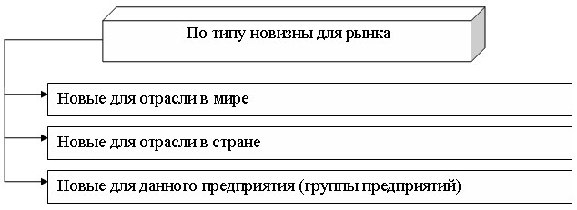
Рис.5 – Основные виды инновации по типу новизны
По стимулу появления (источнику) можно выделить:
- инновации, вызванные развитием науки и техники;
- инновации, вызванные потребностями производства;
- инновации, вызванные потребностями рынка.
В таблице 2 представлены виды инноваций по месту в системе предприятия (фирмы).
Т а б л и ц а 2 – Виды инноваций по месту в системе предприятия (фирмы)
Виды инновации | Инновационный продукт
Инновации на входе предприятия | Сырье, оборудование, информация и др.
Инновации на выходе предприятия | Изделия, услуги, технологии, информация и др.
Инновации системной структуры предприятия | Управленческой, производственной

В зависимости от глубины вносимых изменений выделяют:
- радикальные (базисные) инновации, которые реализуют крупные изобретения и формируют новые направления в развитии техники;
- улучшающие инновации, которые реализуют мелкие изобретения и преобладают на фазах распространения и стабильного развития научно-технического цикла;
- модификационные (частные) инновации, направленные на частичное улучшение устаревших поколений техники и технологии.
На рисунке 6представлена классификация инноваций и инновационных процессов.
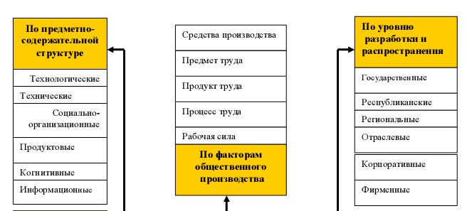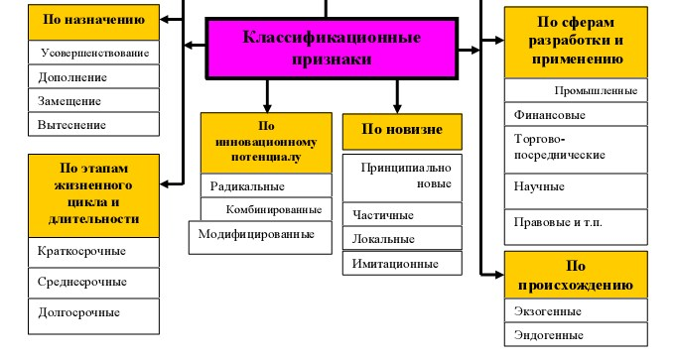
Рисунок 6 – Классификация инноваций и инновационных процессов
Современный международный подход к построению системы статистических данных об инновациях предполагает их классификацию по 10 признакам, схема которой приведена на рисунке 7.

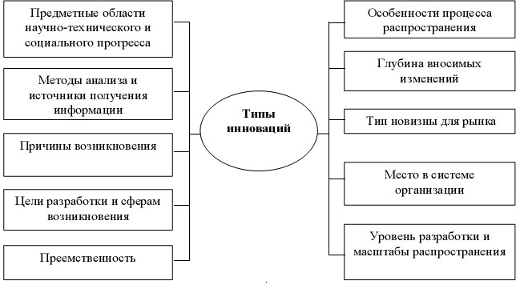
Рисунок 7 – Классификационные признаки инноваций

По предметным областям научно-технического и социального прогресса выделяют восемь видов инноваций, применяемых для удовлетворения жизненных потребностей человека; в технологических процессах; в химии и металлургии; в производстве текстиля и бумаги; в строительстве и горном деле; в механике, освещении, отоплении, двигателях и насосах, взрывных работах; в физике; в электричестве. В каждой из этих отраслей применяются достижения различных наук, затраты на получение и внедрение которых, а также их экономический потенциал принципиально отличаются.
По методам анализа и источникам получения информации для разработки новой продукции различают:
- инновации-зародыши новых изделий, выявленные методами анализа на информации в научной публицистике на ранних этапах зарождения;
- новые конкурентные изделия, готовящиеся к производству конкурирующими фирмами, выявленные на основе информации об изменениях внутреннего состава предметной области, фиксации появления принципиально новых разработок, идей, технических решений;
- товары-аналоги, выявленные на основе анализа группой экспертов количества патентов-аналогов и активности публикаций в данной предметной области новые конкурентные изделия, готовящиеся к производству конкурирующими фирмами, методом фиксации появления принципиально новых разработок, идей, технических решений.
По причинам возникновения инновации разделяют на стратегические, применение которых соответствует перспективным задачам развития социально-экономической системы и реактивные, вводимые, как реакция на действия конкурента.
По целям разработки и сферам распространения выделяют:
- продуктовые инновации: создание и применение новых продуктов, материалов, полуфабрикатов или комплектующих изделий;
- процессные или технологические инновации: создание и использование новых процессов, технологий, методов управления;
- рыночные инновации: освоение новых рынков сбыта, создание новых услуг и видов финансовой и торгово-посреднической деятельности;
- научно-педагогические инновации: совершенствование исследовательского и образовательного процессов;
- правовые инновации: создание новых или усовершенствование существующих нормативно-правовых актов.
По преемственности могут быть выделены: замещающие (псевдоинновации), возвратные (ретровведения), отменяющие (видоизменения), открывающие (базисные), отраслеформирующие (способствующие формированию и возникновению новых отраслей) инновации.
По особенностям процесса распространения различают:
- инновации-новшества, создаваемые и используемые внутри организации и не выступающие в товарной форме;
- инновации-нововведения – новшества, принятые к распространению как предмет торговли между ограниченным числом субъектов;
- диффузные инновации, распространяемые по коммуникационным каналам рыночной системы для использования в новых условиях или местах применения в течение длительного периода времени.
По глубине вносимых изменений (по инновационному потенциалу) выделяют радикальные (базовые), улучшающие и модифицирующие (частные) инновации.
По типу новизны для рынка отличают инновации новые для мирового рынка, для национального рынка и для рынка данного предприятия.
По месту в системе организации выделяют:
- входные инновации: изменения в выборе и использовании сырья, материалов, машин или оборудования, входной информации и т.д.;
- выходные инновации: изменения в конечной продукции, услугах, технологии, информации на выходе и т.д.
- структурные инновации: изменения целей, функций, состава и связей между структурными единицами организации.
По уровню разработки и масштабам распространения различают фирменные, корпоративные, отраслевые, региональные, республиканские, общегосударственные инновации.

4. Теории инновационного развития
факторы инновационного развития:
- развитие происходит волнообразно (теория длинных волн Н. Кондратьева);
- уровень социально-экономического развития определяется воздействием множества факторов (политических, технологических, социальных, культурных и других) главной движущей силой развития выступает уровень технологического и информационного развития.
Теория длинных волн Н. Кондратьева
Согласно теории длинных волн Н. Кондратьева, научно-техническая революция в мировом масштабе развивается волнообразно с циклами протяженностью примерно в 50 лет. В соответствии с этим может быть рассмотрена эволюция следующих пяти технологических укладов (волн).
Первая волна (1785-1835 гг.) сформировала технологический уклад, основанный на новых технологиях в текстильной промышленности, использовании энергии воды.
Вторая волна (1830-1890 гг.) связана с развитием железнодорожного транспорта и механического производства во всех отраслях на основе парового двигателя.
Третья волна (1880-1940 гг.) определялась использованием в промышленном производстве электрической энергии, развитием тяжелого машиностроения и электротехнической промышленности на базе использования стального проката, новых открытий в области химии. Были внедрены радиосвязь, телеграф, автомобили, самолеты, начали применяться цветные металлы, алюминий, пластические массы и т.д. Появились крупные фирмы, картели, тресты. На рынке господствовали монополии и олигополии. Началась концентрация банковского и финансового капитала.
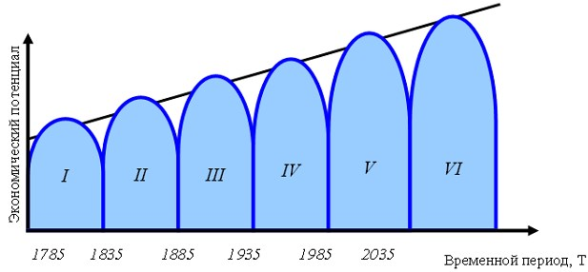
Рис.8 – Эволюция технологических укладов

Четвертая волна (1930-1990 гг.) сформировала уклад, основанный на дальнейшем развитии энергетики с использованием нефти и нефтепродуктов, газа, средств связи, новых синтетических материалов. Это эра массового производства автомобилей, самолетов, тракторов, различных видов вооружения, товаров народного потребления. Появились и широко распространились компьютеры и программные продукты для них, радары. Атом использовался в военных и затем в мирных целях. Было организовано массовое производство на основе фордовской конвейерной технологии. На рынке господствовала олигопольная конкуренция. Появились транснациональные и межнациональные компании, которые осуществляли прямые инвестиции на рынках различных стран.
Пятая волна (1985-2035 гг.) опирается на достижения в области микроэлектроники, информатики, биотехнологии, генной инженерии, новых видов энергии, материалов, освоения космического пространства, спутниковой связи и т.п. Происходит переход от разрозненных фирм к единой сети крупных и мелких фирм, соединенных электронной сетью на основе Интернета, осуществляющих тесное взаимодействие в области технологии, контроля качества продукции, планирования инноваций, организации поставок по принципу «точно в срок».

Теория Й. Шумпетера
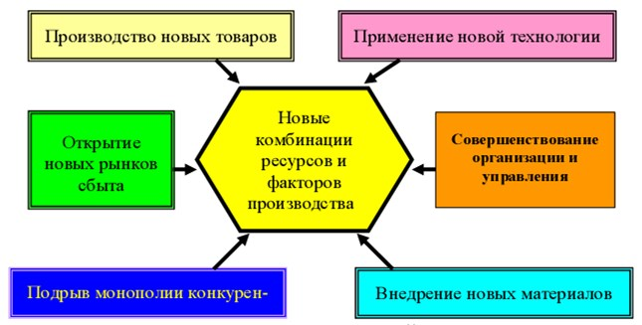
Рис 9 – Нововведения по Й. Шумпетеру
Й. Шумпетер в работе «Теория экономического развития» в 1912 г. предложил понятия новатор и нововведение (инновация). Инновации он понимал как использование новых комбинаций существующих производительных сил для решения коммерческих задач и видел в них источник развития экономических систем. Можно сказать, что в современных условиях не слишком устарела и классификация инноваций (рисунок 8), предложенная Шумпетером: применение новых материалов, внедрение новых процессов, открытие новых рынков, введение новых форм организации.
Первоначально фирмы, реализующие новые комбинации, сосуществуют со старыми, но рано или поздно новая комбинация должна забрать средства производства у старой комбинации. Новые комбинации – это иное применение имеющихся в народном хозяйстве запасов средств производства.
Теория Г. Менша
Немецкий ученый Герхард Менш пытался увязать темпы экономического роста и цикличность с появлением базисных нововведений. По мнению Г. Менша, когда базисные нововведения исчерпывают свой потенциал, возникает ситуация технологического пата, определяющая застой в экономическом развитии. Промышленное развитие – это переход от одного технологического пата к другому.
Г. Менш попытался показать, что в результате появления базисных нововведений возникают новые предприятия, циклы развития которых оказываются в большой степени взаимосвязанными. При этом предложение новых товаров на начальной стадии, как правило, отстает от спроса. Поэтому производство в этот период характеризуется высокими темпами роста. Г. Менш связывает цикличность экономики с цикличностью нововведений и фазами развития новых предприятий. Г. Менш предложил классификацию нововведений. Он выделил три крупные группы – базисные, улучшающие и псевдоинновации. Базисные инновации разделены на технологические (образуют новые отрасли и новые рынки) и нетехнологические (изменения в культуре, управлении, общественных услугах). Между нововведениями существует конкуренция за ресурсы, ибо каждый вид нововведений требует определенных затрат труда и капитала.
Периодизация технологических укладов
Ученые выделяют сегодня пять характерных исторических этапов экономического развития, каждый из которых связан с расширением использования определенных научно-технических достижений. Периодизация технологических укладов представлена в таблице 3.
Изобретение прядильной машины Уатта и механических ткацких станков Робертсона и Хоррокса дало толчок бурному развитию текстильной промышленности. Это привело, в конечном счете, к промышленной революции.
Соответствующий отрезок времени характеризуется как первый технологический уклад. Он охватывает период примерно с 1770 по 1830 г.
Создание парового двигателя еще более ускорило развитие машиностроения, привело к появлению тяжелой промышленности и качественному прогрессу на транспорте. Это стимулировало, в свою очередь, развитие горнодобывающих отраслей промышленности и металлургии. Таким образом, сложился второй технологический уклад, длившийся примерно с 1830 по 1880 г.
Дальнейшее наступление технического прогресса было связано с освоением и широким практическим применением электроэнергии и стали. В результате начали интенсивно развиваться электротехника и передача электроэнергии на расстояние, тяжелое машиностроение, черная металлургия.
Одновременно был достигнут существенный прогресс в области неорганической химии. Эти технологии определили содержание третьего технологического уклада (1880-1930гг.) и обеспечили новый качественный скачок в развитии производства.
Четвертый технологический уклад был связан с появлением двигателя внутреннего сгорания и развитием нефтехимии. Он охватывает период между 1930 и 1980 гг. Для данного уклада показательны прежде всего подъем автомобилестроения, развитие авиации, увеличение производства и переработки нефти, появление и широкое распространение синтетических материалов.
Наконец, появление пятого технологического уклада, который характерен для нашего времени, связано с развитием информационных технологий, телекоммуникаций, биотехнологий, использованием атомной энергии, освоением космоса и другими важнейшими технологическими достижениями второй половины XX в. Этот уклад обещает не менее, а может быть, даже более значительные, чем предыдущие, изменения в жизни общества и его производственных возможностях. Чтобы убедиться в этом, достаточно представить себе те последствия, которые имело в последнее десятилетие распространение персональных компьютеров и появление Интернета.

Вопросы для самоконтроля
- Дайте определение инновации. В чем отличие инновации и новшества?
- Охарактеризуйте инновацию-продукт и инновацию-процесс.
- Что понимается под технологическими инновациями? Назовите виды технологических инноваций.
- В чем суть стратегических и реактивных инноваций?
- Приведите примеры управленческих, маркетинговых, социальных, технологических инноваций.
- Почему инновационный процесс как объект управления более сложен, чем производственный процесс?
- Какие основные этапы инновационного процесса вам известны? Охарактеризуйте их.
- Какие подходы к организации инновационного процесса вам известны? Охарактеризуйте их.

Вид СРС: Тесты

1.Автор теории волн (больших циклов конъюнктуры)
Варианты ответа:
- Форд
- Д. Кондратьев
- И. Менделеев
- Файоль

2. В современной концепции жизненный цикл технологического уклада имеет три фазы развития. Первая фаза…
Варианты ответа:
- связана со структурной перестройкой экономики на базе новой технологии производства и соответствует периоду доминирования нового технологического уклада примерно в течение 50 лет
- приходитcя на отмирание устаревающего технологического уклада
- приходится на его зарождение и становление в экономике предшествующего технологического уклада
3. Четвертая фаза жизненного цикла продукции связана с фазой…
Варианты ответа:
- исследований и разработок по созданию нововведения-продукта
- снижения объемов производства и продаж
- стабилизации объемов производства промышленной продукции
- технологического освоения масштабного выпуска новой продукции

4. Инновационная деятельность в сфере прикладных НИР технологического профиля направлена на …
Варианты ответа:
- создание интеллектуального продукта
- создание и развитие нововведений – процессов
- обобщение потенциала научных знаний

5.После поисковых НИР проводится (ятся) …
Варианты ответа:
- прикладные исследования и разработки
- проектно-технические работы
- разработка конструкторской документации

6. Третий этап инновационного процесса
Варианты ответа:
- ОКР и ПКР
- проведение поисковых НИР
- проведение прикладных НИР

7. Компоненты целостной системы инновационной деятельности
Варианты ответа:
- инвестиции
- управление
- нововведения
- технология
- экономика
- образование
- наука
- новый продукт

8. Цель прикладных НИР
Варианты ответа:
- поиск и выдвижение научно-технических идей о материализации имеющихся знаний и открытий
- создание нового продукта и освоение новых технологий
- определение количественных характеристик метода удовлетворения той или иной потребности экономики и общественного производства

9. Первый этап инновационного процесса
Варианты ответа:
- проведение прикладных НИР
- проведение поисковых НИР
- ОКР и ПКР

10.Инновационный процесс – это …
Варианты ответа:
- выдвижение гипотез по направлениям исследований и их проверка на фактах
- создание, распространение продукции и технологий, обладающих научно-технической новизной и удовлетворяющей новые общественные потребности
- подбор и анализ фактов для постановки и решения научной проблемы по созданию новшества

